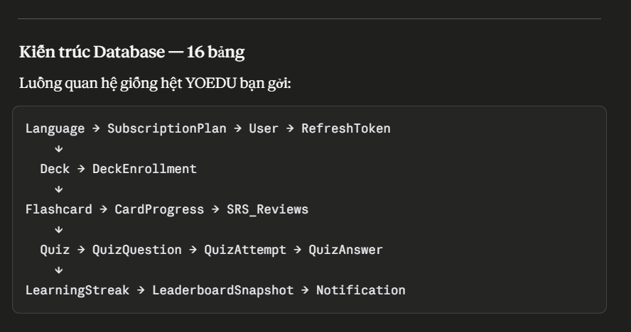
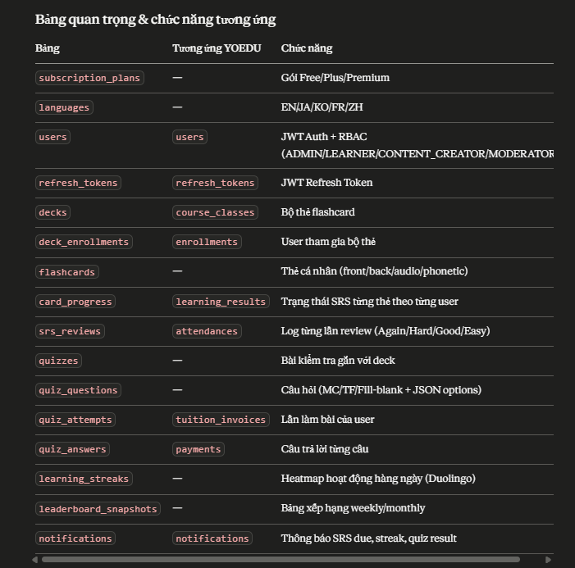
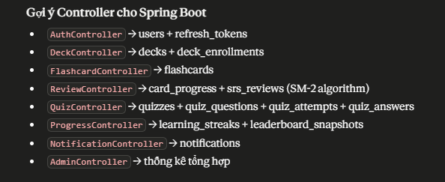

FLASHCARD LANGUAGE LEARNING PLATFORM
Cấu trúc API — Spring Boot 4 (Theo thứ tự triển khai)

Nhóm 1 — Entity độc lập (không FK, làm trước)
1. Language — Ngôn ngữ học
- CRUD cơ bản
- Lọc danh sách đang active
- Lấy danh sách tất cả ngôn ngữ (public, không cần auth)
2. SubscriptionPlan — Gói đăng ký
- CRUD cơ bản (Admin)
- Lấy danh sách gói đang active (public)
- So sánh các gói (Free / Plus / Premium)

Nhóm 2 — Entity có FK đơn giản (làm sau nhóm 1)
3. Users + Auth (cần Language + SubscriptionPlan xong)
- CRUD user (Admin)
- Đăng ký tài khoản mới (LEARNER mặc định)
- Login → trả JWT access token + refresh token
- Refresh token → cấp access token mới
- Logout → thu hồi refresh token
- Lấy thông tin user đang đăng nhập (/me)
- Cập nhật profile (avatar, full_name, daily_goal)
- Đổi ngôn ngữ đang học (target_lang_id)
- Phân quyền theo role: ADMIN, LEARNER, CONTENT_CREATOR, MODERATOR
4. Deck — Bộ thẻ flashcard (cần Users + Language xong)
- CRUD cơ bản
- Lọc theo langId
- Lọc theo difficulty (BEGINNER / INTERMEDIATE / ADVANCED)
- Lọc theo category
- Tìm kiếm theo title (LIKE)
- Lọc deck public / private
- Lọc deck is_featured (Admin curated)
- Lọc theo status (DRAFT / PUBLISHED / ARCHIVED)
- Phân trang + sắp xếp
- Lấy danh sách deck của 1 user (owner)
- Xem thống kê deck (tổng card, số người enroll, tiến độ)
- Admin: xem danh sách deck phổ biến nhất (sort by enroll_count)

Nhóm 3 — Nội dung (cần Deck xong)
5. Flashcard — Thẻ từ vựng (cần Deck xong)
- CRUD cơ bản
- Lấy toàn bộ thẻ trong 1 deck (phân trang)
- Tìm kiếm thẻ theo front_text / back_text (LIKE)
- Lọc theo tags
- Sắp xếp theo card_order
- Thêm nhiều thẻ cùng lúc (batch import)
- Cập nhật thứ tự thẻ (reorder)
- Bật / tắt thẻ (is_active)
- Upload audio / image cho thẻ
6. Quiz — Bài kiểm tra (cần Deck xong)
- CRUD quiz
- Tạo câu hỏi cho quiz (quiz_questions)
- Cập nhật / xoá câu hỏi
- Lấy danh sách quiz theo deck
- Lọc quiz theo quiz_type (MULTIPLE_CHOICE / TRUE_FALSE / FILL_BLANK / MIXED)
- Tự động generate câu hỏi từ flashcard trong deck
- Bật / tắt quiz (is_active)

Nhóm 4 — Học tập (cần Flashcard + Users xong)
7. DeckEnrollment — Tham gia bộ thẻ (cần Deck + Users xong)
- Enroll vào deck (user tham gia học)
- Kiểm tra trùng (1 user không enroll cùng 1 deck 2 lần)
- Xem danh sách deck đã enroll của 1 user
- Xem danh sách user đã enroll vào 1 deck (Admin/Creator)
- Cập nhật trạng thái enrollment (ACTIVE / PAUSED / COMPLETED / DROPPED)
- Tính toán next_review_at dựa trên card_progress
- Lấy deck cần ôn hôm nay (next_review_at <= now)
8. CardProgress — Tiến độ từng thẻ (cần Flashcard + Users + DeckEnrollment xong)
- Khởi tạo progress khi enroll deck mới (batch tạo cho tất cả thẻ)
- Xem progress từng thẻ của 1 user trong 1 deck
- Lọc theo status (NEW / LEARNING / REVIEW / MASTERED)
- Lấy danh sách thẻ cần review hôm nay (next_review_at <= now)
- Lấy danh sách thẻ NEW (chưa học lần nào)
- Tạm ngưng / bỏ ngưng thẻ (is_suspended)
- Reset progress 1 thẻ về trạng thái NEW
- Thống kê tiến độ deck: % NEW / LEARNING / REVIEW / MASTERED
9. SRSReview — Phiên ôn tập SRS (cần CardProgress xong)
- Ghi nhận 1 lần review (rating: 1=Again / 2=Hard / 3=Good / 4=Easy)
- Tự động tính lại ease_factor + interval_days theo thuật toán SM-2
- Tự động cập nhật next_review_at trong card_progress
- Tự động cộng XP vào users.xp_total theo rating
- Lấy lịch sử review của 1 user theo card
- Lấy lịch sử review theo ngày (review log)
- Thống kê: tổng review hôm nay, tuần, tháng
- Không cho review thẻ is_suspended = TRUE
- Tự động cập nhật LearningStreak sau mỗi phiên review

Nhóm 5 — Kiểm tra (cần Quiz + Users xong)
10. QuizAttempt — Làm bài kiểm tra (cần Quiz + Users xong)
- Bắt đầu làm bài → tạo attempt mới (status: IN_PROGRESS)
- Kiểm tra số lần attempt còn lại (max_attempts)
- Lấy câu hỏi cho attempt đang làm (shuffle tùy chọn)
- Nộp từng câu trả lời (quiz_answers)
- Submit toàn bộ bài → tính điểm tự động
- Tự động cập nhật status (SUBMITTED / EXPIRED / ABANDONED)
- Tự động tính passed (score_percent >= pass_score)
- Tự động cộng XP khi submit thành công
- Xem kết quả chi tiết sau khi nộp bài (đúng/sai từng câu + giải thích)
- Xem lịch sử attempt của 1 user theo quiz
- Tự động tạo Notification khi có kết quả quiz
- Không cho submit khi hết thời gian (time_limit_sec đã qua)

Nhóm 6 — Thống kê & Bảng xếp hạng (cần SRSReview + QuizAttempt xong)
11. LearningStreak — Chuỗi ngày học (cần SRSReview xong)
- Tự động ghi nhận activity_date khi có SRS review hoặc quiz
- Tự động kiểm tra và cộng streak_current trong users
- Tự động reset streak_current = 0 nếu bỏ 1 ngày
- Cập nhật streak_longest nếu streak mới cao hơn
- Lấy lịch sử học theo tháng (cho heatmap calendar)
- Lấy streak hiện tại + streak dài nhất của user
- Kiểm tra hôm nay đã đạt daily_goal chưa
- Thống kê: tổng ngày học, tổng XP, tổng phút học
12. LeaderboardSnapshot — Bảng xếp hạng (cần LearningStreak xong)
- Tạo / cập nhật snapshot định kỳ (scheduler hàng ngày)
- Lấy top 20 bảng xếp hạng theo period_type (DAILY / WEEKLY / MONTHLY / ALL_TIME)
- Lấy thứ hạng của 1 user cụ thể
- Lọc theo period_type
- Lọc theo xp_score / quiz_score / streak_days / cards_mastered
- Phân trang bảng xếp hạng

Nhóm 7 — Thông báo (tự động, không làm độc lập)
13. Notification — Thông báo hệ thống
- Tạo tự động khi có thẻ cần ôn (REVIEW_DUE) — trigger từ SRSReview
- Tạo tự động khi streak sắp bị mất (STREAK_REMINDER) — scheduler
- Tạo tự động khi có kết quả quiz (QUIZ_RESULT) — trigger từ QuizAttempt
- Tạo tự động khi đạt thành tích mới (ACHIEVEMENT) — trigger từ LearningStreak
- Tạo tự động khi có nội dung mới (NEW_CONTENT) — trigger từ Deck
- Xem danh sách thông báo của user đang đăng nhập
- Lọc theo type (REVIEW_DUE / STREAK_REMINDER / QUIZ_RESULT / ACHIEVEMENT / SYSTEM / NEW_CONTENT)
- Lọc theo is_read (chưa đọc / đã đọc)
- Đánh dấu đã đọc (1 thông báo)
- Đánh dấu tất cả đã đọc (bulk)
- Đếm số thông báo chưa đọc

Tóm tắt thứ tự triển khai
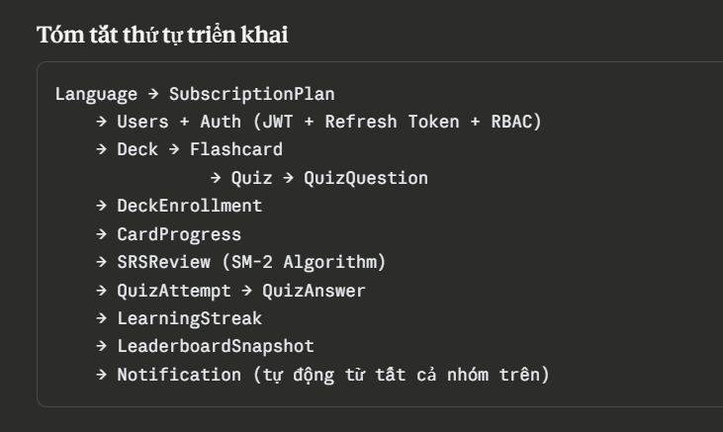

Bảng phân quyền RBAC
Chức năng | ADMIN | CONTENT_CREATOR | LEARNER | MODERATOR
CRUD Language | ✅ | ❌ | ❌ | ❌
CRUD SubscriptionPlan | ✅ | ❌ | ❌ | ❌
Tạo / sửa Deck | ✅ | ✅ (deck của mình) | ❌ | ❌
Xem Deck public | ✅ | ✅ | ✅ | ✅
Enroll Deck | ✅ | ✅ | ✅ | ❌
CRUD Flashcard | ✅ | ✅ (deck của mình) | ❌ | ❌
Tạo / sửa Quiz | ✅ | ✅ (deck của mình) | ❌ | ❌
Review SRS | ✅ | ✅ | ✅ | ❌
Làm Quiz | ✅ | ✅ | ✅ | ❌
Xem Leaderboard | ✅ | ✅ | ✅ | ✅
Xem Notification | ✅ | ✅ | ✅ | ✅
Quản lý tất cả User | ✅ | ❌ | ❌ | ✅
Xem thống kê Admin | ✅ | ❌ | ❌ | ❌

Ghi chú kỹ thuật
- SM-2 Algorithm: rating 1 (Again) → reset interval về 1 ngày, giảm ease_factor; rating 4 (Easy) → tăng interval * ease_factor, tăng ease_factor
- XP System: Again=0 XP, Hard=5 XP, Good=10 XP, Easy=15 XP; Quiz passed=50 XP; Streak bonus mỗi 7 ngày=100 XP
- Streak Logic: Nếu activity_date hôm qua có bản ghi → streak +1; nếu không → reset về 1
- Leaderboard Scheduler: Chạy mỗi 00:00 hàng ngày, upsert snapshot cho tất cả user active
- Batch CardProgress: Khi enroll deck → tạo card_progress cho TẤT CẢ flashcard trong deck với status=NEW

FLASHCARD PLATFORM — Danh sách API Endpoints chi tiết
Spring Boot 4 | JWT | RBAC

NHÓM 1 — Entity độc lập

Language /api/v1/languages

Method | Endpoint | Mô tả | Role
GET | / | Lấy tất cả ngôn ngữ | PUBLIC
GET | /?active=true | Lọc đang active | PUBLIC
GET | /{id} | Xem chi tiết 1 ngôn ngữ | PUBLIC
POST | / | Tạo ngôn ngữ mới | ADMIN
PUT | /{id} | Cập nhật ngôn ngữ | ADMIN
DELETE | /{id} | Xoá ngôn ngữ | ADMIN
SubscriptionPlan /api/v1/plans

Method | Endpoint | Mô tả | Role
GET | / | Lấy tất cả gói | PUBLIC
GET | /?active=true | Lọc gói đang active | PUBLIC
GET | /{id} | Xem chi tiết gói | PUBLIC
POST | / | Tạo gói mới | ADMIN
PUT | /{id} | Cập nhật gói | ADMIN
DELETE | /{id} | Xoá gói | ADMIN

NHÓM 2 — Auth & User

Auth /api/v1/auth

Method | Endpoint | Mô tả | Role
POST | /register | Đăng ký tài khoản | PUBLIC
POST | /login | Đăng nhập → JWT + refresh | PUBLIC
POST | /refresh | Làm mới access token | PUBLIC
POST | /logout | Thu hồi refresh token | AUTH
GET | /me | Xem thông tin bản thân | AUTH
PUT | /me | Cập nhật profile | AUTH
PUT | /me/language | Đổi ngôn ngữ đang học | AUTH
PUT | /me/daily-goal | Đặt mục tiêu thẻ/ngày | AUTH

Users /api/v1/users

Method | Endpoint | Mô tả | Role
GET | / | Danh sách user (phân trang) | ADMIN
GET | /{id} | Xem chi tiết user | ADMIN
PUT | /{id}/role | Đổi role user | ADMIN
PUT | /{id}/status | Kích hoạt / vô hiệu hoá | ADMIN
DELETE | /{id} | Xoá user | ADMIN

NHÓM 3 — Deck & Flashcard

Deck /api/v1/decks

Method | Endpoint | Mô tả | Role
GET | / | Danh sách deck public (phân trang) | PUBLIC
GET | /?langId=1 | Lọc theo ngôn ngữ | PUBLIC
GET | /?difficulty=BEGINNER | Lọc theo độ khó | PUBLIC
GET | /?category=Business | Lọc theo danh mục | PUBLIC
GET | /?featured=true | Deck nổi bật | PUBLIC
GET | /{id} | Xem chi tiết deck + thống kê | PUBLIC
GET | /my | Deck do tôi tạo | CREATOR/ADMIN
POST | / | Tạo deck mới | CREATOR/ADMIN
PUT | /{id} | Cập nhật deck | CREATOR/ADMIN
PUT | /{id}/status | Đổi status (DRAFT→PUBLISHED) | CREATOR/ADMIN
DELETE | /{id} | Xoá deck | CREATOR/ADMIN
GET | /admin/popular | Deck phổ biến nhất | ADMIN

Flashcard /api/v1/decks/{deckId}/cards

Method | Endpoint | Mô tả | Role
GET | / | Lấy tất cả thẻ trong deck | AUTH
GET | /?tag=noun | Lọc theo tags | AUTH
GET | /{cardId} | Xem chi tiết 1 thẻ | AUTH
POST | / | Tạo 1 thẻ mới | CREATOR/ADMIN
POST | /batch | Import nhiều thẻ cùng lúc | CREATOR/ADMIN
PUT | /{cardId} | Cập nhật thẻ | CREATOR/ADMIN
PUT | /reorder | Sắp xếp lại thứ tự thẻ | CREATOR/ADMIN
PUT | /{cardId}/toggle | Bật / tắt thẻ (is_active) | CREATOR/ADMIN
DELETE | /{cardId} | Xoá thẻ | CREATOR/ADMIN

Quiz /api/v1/decks/{deckId}/quizzes

Method | Endpoint | Mô tả | Role
GET | / | Danh sách quiz trong deck | AUTH
GET | /{quizId} | Xem chi tiết quiz | AUTH
POST | / | Tạo quiz mới | CREATOR/ADMIN
PUT | /{quizId} | Cập nhật quiz | CREATOR/ADMIN
DELETE | /{quizId} | Xoá quiz | CREATOR/ADMIN
POST | /{quizId}/questions | Thêm câu hỏi | CREATOR/ADMIN
PUT | /{quizId}/questions/{qId} | Sửa câu hỏi | CREATOR/ADMIN
DELETE | /{quizId}/questions/{qId} | Xoá câu hỏi | CREATOR/ADMIN
POST | /{quizId}/generate | Auto-generate câu hỏi từ flashcard | CREATOR/ADMIN

NHÓM 4 — Học tập & SRS

DeckEnrollment /api/v1/enrollments

Method | Endpoint | Mô tả | Role
POST | / | Enroll vào deck | LEARNER/CREATOR/ADMIN
GET | /my | Danh sách deck tôi đã enroll | AUTH
GET | /my/due-today | Deck cần ôn hôm nay | AUTH
GET | /decks/{deckId}/members | Danh sách user enroll vào deck | CREATOR/ADMIN
PUT | /{id}/status | Cập nhật status (PAUSED / DROPPED) | AUTH
DELETE | /{id} | Rời khỏi deck | AUTH

CardProgress /api/v1/progress

Method | Endpoint | Mô tả | Role
GET | /decks/{deckId} | Tiến độ tất cả thẻ trong deck | AUTH
GET | /decks/{deckId}/stats | Thống kê % NEW/LEARNING/REVIEW/MASTERED | AUTH
GET | /decks/{deckId}/due | Thẻ cần review hôm nay | AUTH
GET | /decks/{deckId}/new | Thẻ chưa học (NEW) | AUTH
PUT | /cards/{cardId}/suspend | Tạm ngưng thẻ | AUTH
PUT | /cards/{cardId}/unsuspend | Bỏ tạm ngưng | AUTH
PUT | /cards/{cardId}/reset | Reset thẻ về NEW | AUTH

SRSReview /api/v1/reviews

Method | Endpoint | Mô tả | Role
POST | / | Ghi nhận 1 lần review (rating 1-4) | AUTH
POST | /batch | Ghi nhận nhiều review trong phiên | AUTH
GET | /history | Lịch sử review của tôi (theo ngày) | AUTH
GET | /history/cards/{cardId} | Lịch sử review 1 thẻ cụ thể | AUTH
GET | /stats/today | Tổng review hôm nay | AUTH
GET | /stats/weekly | Thống kê theo tuần | AUTH

NHÓM 5 — Quiz Attempt
QuizAttempt /api/v1/quizzes/{quizId}/attempts
Method | Endpoint | Mô tả | Role
POST | /start | Bắt đầu làm bài | AUTH
GET | /{attemptId}/questions | Lấy câu hỏi của attempt | AUTH
POST | /{attemptId}/answers | Nộp câu trả lời từng câu | AUTH
POST | /{attemptId}/submit | Nộp toàn bộ bài | AUTH
GET | /{attemptId}/result | Xem kết quả chi tiết | AUTH
GET | /my | Lịch sử làm bài của tôi | AUTH
GET | / | Tất cả attempt của quiz (Admin) | ADMIN

NHÓM 6 — Thống kê & Bảng xếp hạng

LearningStreak /api/v1/streaks
Method | Endpoint | Mô tả | Role
GET | /me | Streak hiện tại + dài nhất | AUTH
GET | /me/calendar?year=2026&month=6 | Lịch heatmap theo tháng | AUTH
GET | /me/stats | Tổng ngày học, XP, phút học | AUTH

LeaderboardSnapshot /api/v1/leaderboard
Method | Endpoint | Mô tả | Role
GET | /?period=WEEKLY | Bảng xếp hạng (mặc định WEEKLY) | AUTH
GET | /?period=MONTHLY | Xếp hạng tháng | AUTH
GET | /?period=ALL_TIME | Xếp hạng tổng | AUTH
GET | /me?period=WEEKLY | Thứ hạng của tôi | AUTH
POST | /refresh | Cập nhật snapshot (trigger thủ công) | ADMIN

NHÓM 7 — Thông báo
Notification /api/v1/notifications
Method | Endpoint | Mô tả | Role
GET | / | Danh sách thông báo của tôi | AUTH
GET | /?type=REVIEW_DUE | Lọc theo loại | AUTH
GET | /?read=false | Chỉ xem chưa đọc | AUTH
GET | /unread-count | Số thông báo chưa đọc | AUTH
PUT | /{id}/read | Đánh dấu 1 thông báo đã đọc | AUTH
PUT | /read-all | Đánh dấu tất cả đã đọc | AUTH
DELETE | /{id} | Xoá thông báo | AUTH

Thứ tự triển khai
